Manual de Usuario Healthy Routine

Desarrollado por ingeSAP

Contenido

1. Menú principal 3

2. Nutrición 4

3. Ejercicio 6

4. Mis dietas 8

5. Mis planes 8

6. Mi progreso 9

7. Cerrar sesión 10

* Registro

Al ingresar al sistema se encontrará con una pantalla como la siguiente.

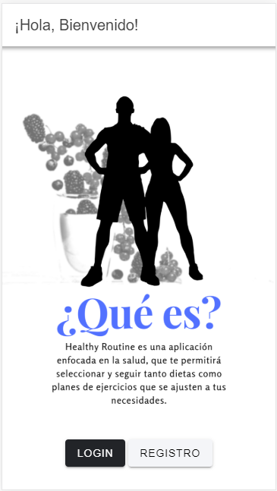

Diríjase al botón de Registro, una vez seleccionada la opción de registro la pantalla cambiará por un formulario el cual deberá llenar en su totalidad para poder registrarse.

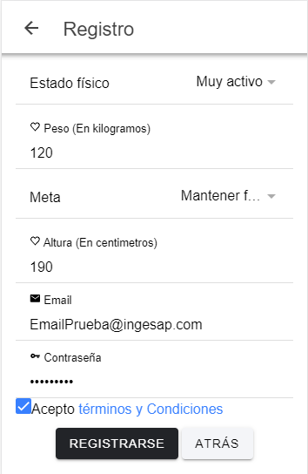

Una vez lleno el formulario de registro, se habilitará la opción “REGISTRARSE”, al seleccionarla su registro estará completo. No olvide aceptar los términos y condiciones de lo contrario el sistema no le permitirá registrarse.

Una vez registrado se le mostrara un pequeño tutorial de usuario para facilitar el uso de la aplicación.

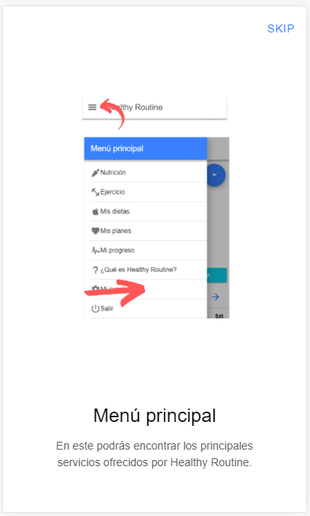

# Menú principal

Para disfrutar de los servicios ofrecidos por *healthy routine* debe ingresar al sistema con los datos proporcionados al momento de su registro, para hacerlo debe seleccionar el botón de Login en el menú de inicio.

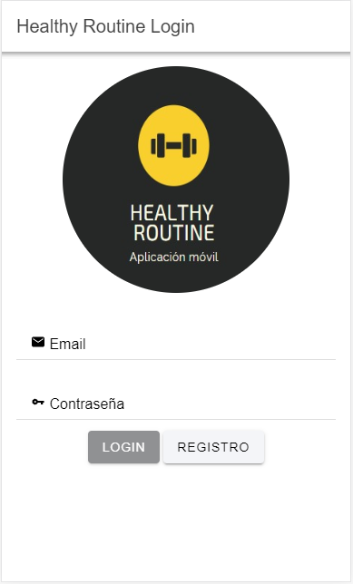

Al ingresar será bienvenido a la aplicación con un menú igual al siguiente.

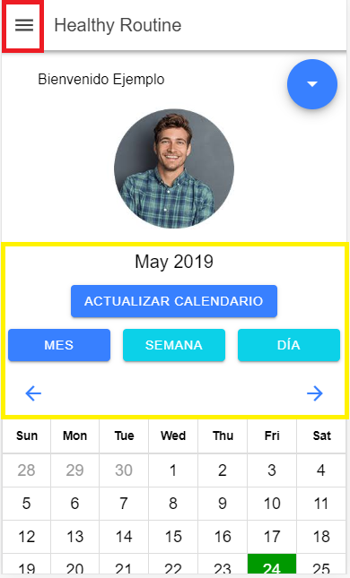

En este menú podrá consultar las actividades programadas para un día, una semana o un mes dependiendo de su selección, esta opción se cambia con la información dentro del cuadro amarillo en la imagen anterior. Por otro lado, al dar click en el cuadro rojo de la imagen accederá al menú se opciones de la aplicación.

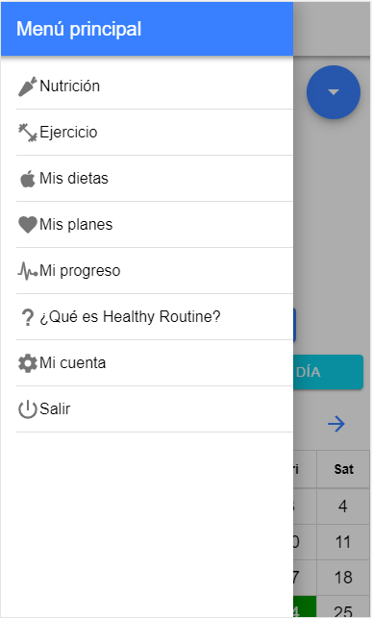

Desde este menú podrá acceder a las demás funcionalidades de la aplicación las cuales encontrará en este manual detalladamente.

# Nutrición

Al acceder a nutrición podrá visualizar las dietas disponibles en la aplicación de la cual podrá escoger solo una.

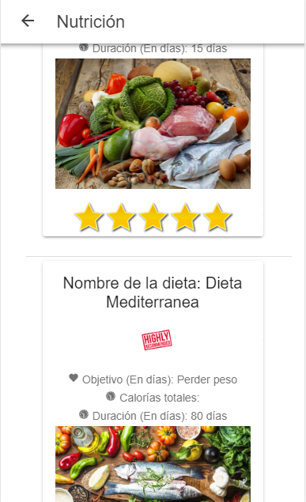

Si desliza la pantalla hacia la derecha podrá visualizar las dietas recomendadas por la aplicación.



Al seleccionar una dieta dentro del menú de nutrición se le mostraran los platos de la dieta como desayuno, almuerzo, comida y merienda, al seleccionar uno podrá ver a detalle de que se compone cada plato.

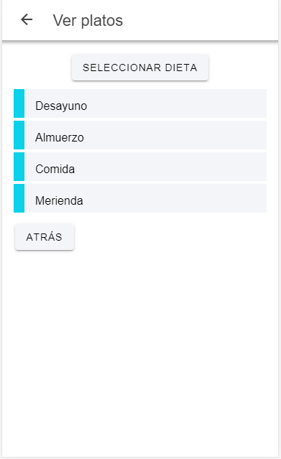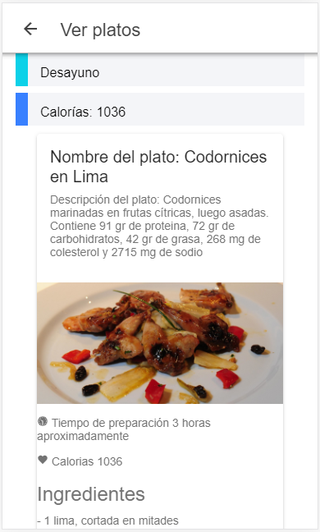

Podrá dar click en el botón “seleccionar dieta” para agregar la dieta a su plan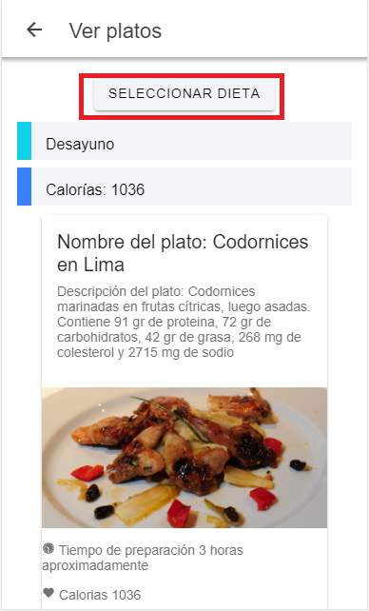

# Ejercicio

En el menú de ejercicio podrá encontrar una lista con todos los ejercicios presentes en la aplicación.

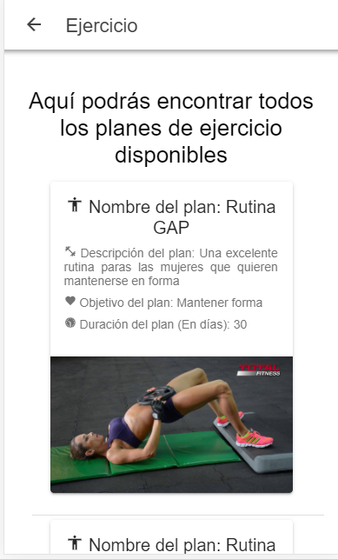

Al igual que con las dietas al deslizar la pantalla hacia la derecha encontraran ejercicios recomendados para cada usuario.

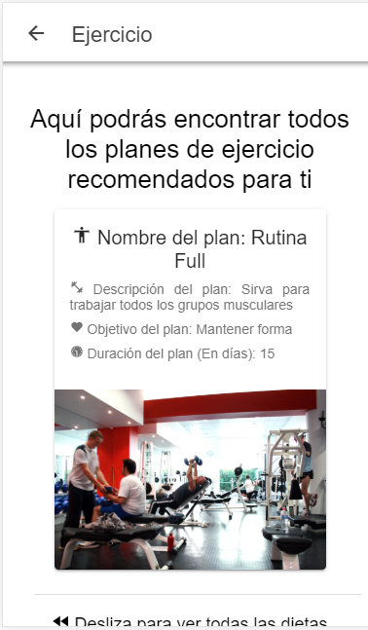

Al seleccionar un plan de ejercicios podrán ver los ejercicios que lo componen, una descripción para cada ejercicio y la opción de agregar el plan de ejercicios a los planes que se encuentran siguiendo.

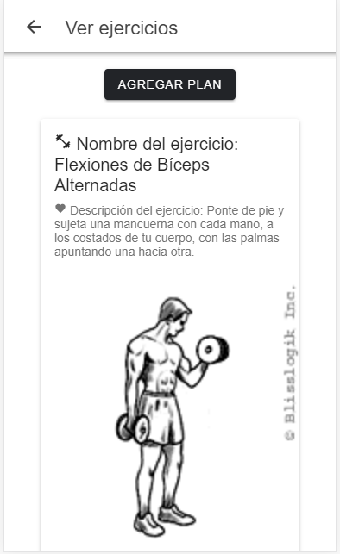

# Mis dietas

En esta pantalla de la aplicación encontraran la dieta que se encuentran siguiendo.

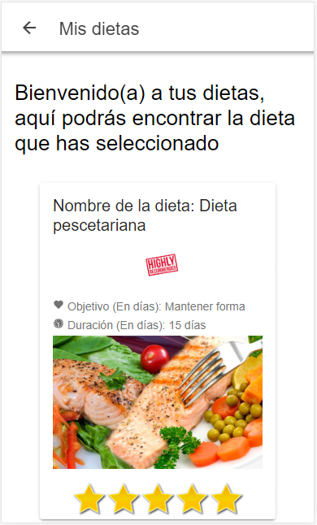

# Mis planes

En esta pantalla encontraran los ejercicios que se encuentra siguiendo.

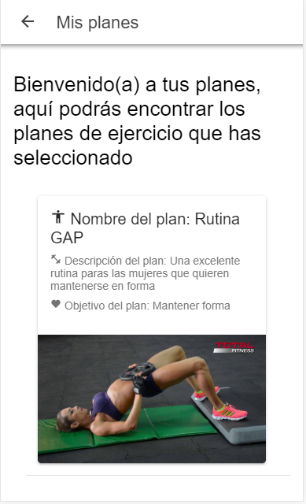

# Mi progreso

En el menú principal al seleccionar la opción de mi progreso.

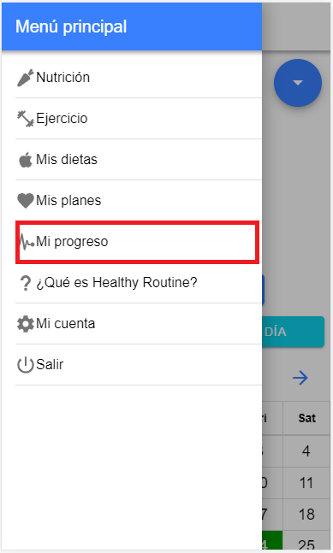

Encontraremos información acerca de los planes que hemos estado siguiendo, la cantidad de días que hemos trabajado o seguido una dieta, así como los progresos que emos tenido desde que empezamos a utilizar la aplicación.

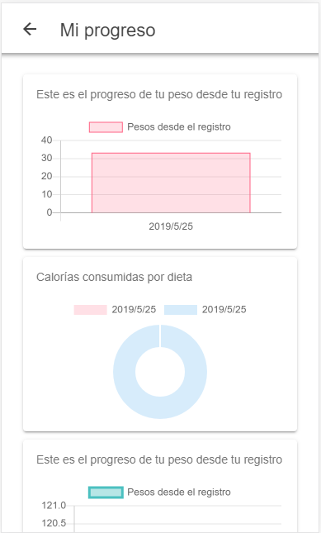

# Cerrar sesión

Para cerrar sesión en el aplicativo lo único que deberá hacer es seleccionar la opción de salir en el menú de la página principal.

